รายงานการปฏิบัติราชการประจำ เดือน พฤศจิกายน 2566
ประจำปีงบประมาณ พ.ศ.2567
สถานีตำรวจทางหลวง 1 กองกำกับการ 8 กองบังการตำรวจทางหลวง

3. งานจราจร

ช่วยเหลือให้บริการประชาชนผู้ใช้ทางหลวง
วันที่ 8 พ.ย.66 เวลา 7.10 น. ตำรวจทางหลวงอ่อนนุช ให้การช่วยเหลือรถ ว.18 ระบบยาง
ทล.พ.7 กม.3+200 ขาออก แขวงประเวศ เขตประเวศ กรุงเทพมหานคร

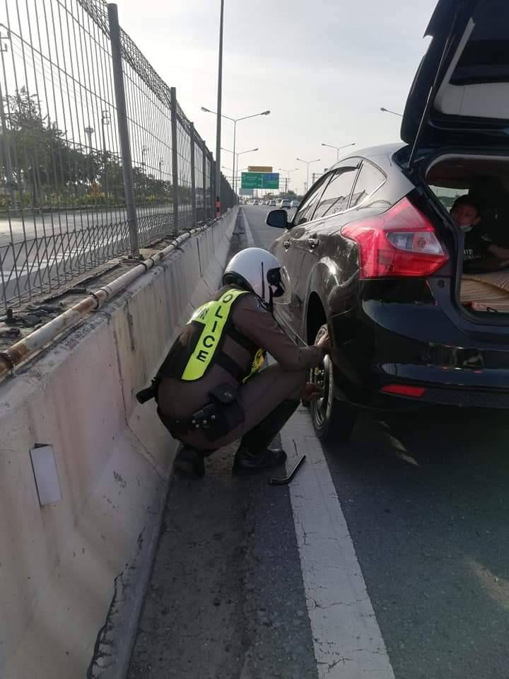

ช่วยเหลือให้บริการประชาชนผู้ใช้ทางหลวง
วันที่ 22 พ.ย.66 เวลา 15.30 น. ตำรวจทางหลวงอ่อนนุช ให้การช่วยเหลือรถ ว.18 ระบบยาง
ทล.พ.7 กม.22+500 ต.บางเสาธง อ.บางเสาธง จ.สมุทรปราการ

